Tisková zpráva
12.11.2023

Mladí recitátoři se sešli na oblíbeném
Ležáckém veršování

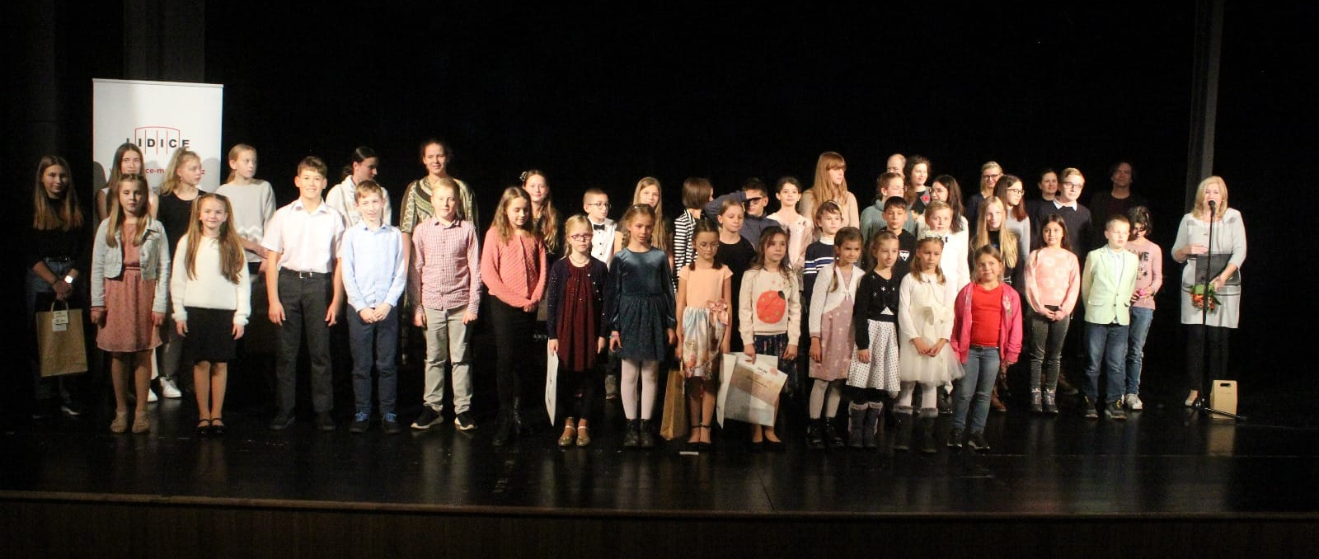

Památník Lidice a Památník Ležáky připravily ke Dni válečných veteránů celostátní soutěžní recitační přehlídku pro děti a mládež „Ležácké veršování“. Jejím účelem je především zprostředkování vzájemné inspirace a připomenutí si historických událostí spojených s ležáckou tragédií a Dne válečných veteránů.

Letošní již 9. ročník proběhl v pátek 10. listopadu 2023 v Multifunkčním centru Hlinsko.

V odborné porotě zasedly herečky Marie Málková, Dana Černá a herec Vilém Udatný, kteří také vystoupili s vlastními excelentními přednesy vybraných literárních textů a pedagožka Klára Litterová, která pro účastníky soutěže připravila tvořivé dramatické a hlasové dílny. Záštitu nad recitační přehlídkou převzal již tradičně herec Alfred Strejček a s příspěvkem vystoupil pplk. gšt. Petr Matouš, velitel 43. výsadkového pluku v Chrudimi.

Mezi vzácnými hosty jsme uvítali Jarmilu Doležalovou, roz. Šťulíkovou, přeživší děvčátko z Ležáků a její dceru Jarmilu Doležalovou ml., Miluši Horskou, senátorku Senátu Parlamentu České republiky, senátora Jana Tecla, radního Pardubického kraje a starostu města Hlinsko Miloslava Krčila, starostu obce Miřetice Jaroslava Choura a vnučku vrchního strážmistra Karla Kněze Alenu Mergl Kučerovou.

Přehlídka je určena dětem a mládeži mezi šesti a patnácti lety a probíhá vždy ve třech recitačních blocích. V závěru přehlídky obdrželi účastníci Pamětní list a věcný dar. Vítězové ze všech tří kategorií získali diplomy a ceny.
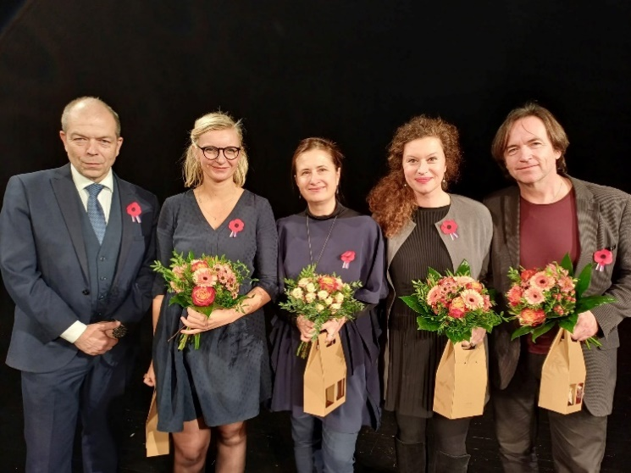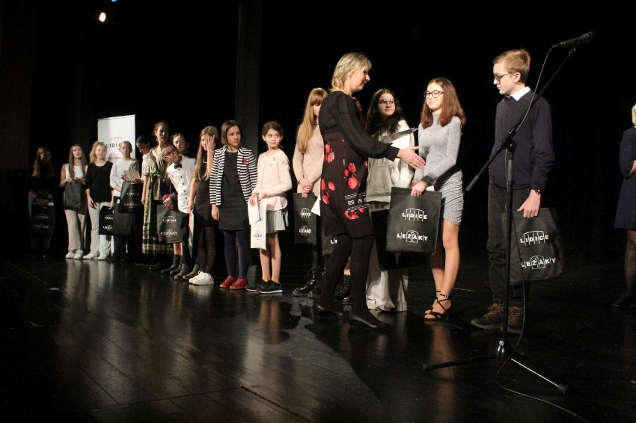

Výsledky soutěže:

- kategorie (1.-3. třída)
- místo: Havlová Žaneta, Základní škola Kozojedy, okres Plzeň-sever
- místo: Grodlová Agáta, Základní škola Trhová Kamenice
- místo: Kašpar Dominik, Základní škola Včelákov
Zvláštní cena poroty: Kratochvílová Irena, Základní škola Trhová Kamenice

- kategorie (4.-6. třída)
- místo: Kuklová Tereza, Základní škola Otokara Březiny, Počátky
- místo: Rebec Ondřej, Základní škola a Mateřská škola Malešov
- místo: Hladká Evelína, Základní škola a Mateřská škola Kameničky
Zvláštní cena poroty: Divišová Karolína, Základní škola Včelákov

- kategorie (7.-9. třída)
- místo: Havlíčková Běla, Základní škola Kozojedy, okres Plzeň-sever
- místo: Soukupová Natálie, Základní škola Kozojedy, okres Plzeň-sever
- místo: Koronczi Nela, Základní škola Otokara Březiny, Počátky
Zvláštní cena poroty: Havlová Eliška, Základní škola Kozojedy, okres Plzeň-sever

Gratulujeme oceněným i všem ostatním mladým recitátorům k jejich skvělým výkonům na velkém divadelním jevišti.

Kontaktní osoby:

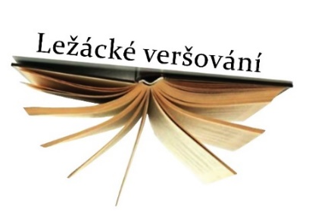
Kamila Chvojková
vedoucí Památníku Ležáky
tel.: +420 469 344 179, +420 739 335 734
chvojkova@lezaky-memorial.cz

Mgr. Kristina Tělupilová
lektorka vzdělávacího oddělení Památníku Lidice
tel.: +420 312 253 702, +420 774 831 302
telupilova@lidice-memorial.cz

